书法考点备考方略
近年来，各地的中考普遍突出了对中华优秀传统文化的考查，如有些地区的语文学科增加了对书法的考查。那么，到底从如何备考书法知识呢？
一、中国书法综述
1．中国书法之书体的演变。
中国书法按字体来分，大体说来可分为篆书、隶书、草书、楷书、行书五种。
中国书法是以汉字为载体的特有艺术。由考古资料可知，结绳、刻契等实物记事到陶器上等拟物体形象的符号，勾勒出汉字由先文字阶段、原始文字阶段到古文字阶段的发展脉络，揭示了汉字创造的两大基本途径：象形和指事。
殷商时期，是目前所见最早有文字记载的历史时期，甲骨文和金文是这一时期书法的代表。西周初期的甲骨文承袭了殷商晚期的风格，更趋于精致和熟练。商末到周初的金文，书写渐趋简化，初期的象形特征逐渐退化，形成有规律的曲线，具有独立的审美价值。西周前期的金文风格以朴茂凝重、瑰丽沉雄为主要特征，西周中期的金文变为典雅平和，西周晚期的金文趋于成熟，显示了大篆成熟时期的风格特征。
春秋战国时期的各国文字都有不同程度的发展，文字形体发生了很大的变化。秦始皇统一六国后，在全国全面推行小篆，成为秦统一后唯一的官体文字。
秦末至西汉初年，隶书发展很快，并替代了小篆的官体文字地位。西汉时期，首先由隶书演化出了较成熟的章草，约于东汉中期，已有早期楷书出现，东汉后期又出现了行书。至此，草书、楷书、行书的出现，基本形成了书法史上的各种书体，这段时期为中国书法史上书体变革的重要时期，它留给魏晋时代的尾声，只是一个完善和美化楷书、行书的问题。它的演变过程，看似纷繁杂乱，实则重叠有序地先后登上各自历史舞台的不同层面。
魏晋时期是书体演变的终结期。从民间遗存的墨迹可知，草、楷、行这几种新体在经过东汉以来的酝酿之后，到魏晋时期已趋向成熟，并脱去隶书时代的影响，到王羲之、王献之的出现，使草、楷、行书体发展到了成熟阶段。
2．对中国书法之书体演变的思考。
中国文字的发展，经过秦统一中国后，连续对汉字进行简化、整理，使汉字逐渐走向规范化。历史上任何一种新的字体，都是经过长期演变逐渐形成的。总体来说，楷书形成后，中国文字已基本定型。
每一种字体在不同的时代达到了成熟甚至高峰期，汉字的演变顺序可以归纳为：殷商时期的甲骨文→殷周时期的金文→春秋战国时期的大篆→秦代的小篆→汉代的隶书→魏晋时期的楷书→唐代的草书→唐代的行书。其中小篆和隶书基本上是一起形成的，不过隶书在汉朝成熟，而楷、草、行基本上是一起发展起来的，只不过是草书和行书是在唐朝达到了鼎盛。
对于不同的字体，它们的特点也各不相同：甲骨文多为象形字或者会意字，常一字多写，笔画不定；金文则古朴厚重，比甲骨文更加整齐美观，丰富多样；石鼓文雄强浑厚，圆劲挺拔；小篆笔画圆润，风流飘逸；隶书把篆书的圆匀笔画逐渐方正平直化，结束了数千年的古文形体；楷书一改隶书平直方正的特点，放弃了笔画的波势挑法，字体向内集中；草书在快速书写和不断简化中产生；行书则是介于楷书和草书之间的一种字体。
字体的演变是一个漫长的过程，从最早的具有象形和指事阶段的甲骨文逐渐演变为现在如此多的字体，可谓是一场视觉盛宴。而每一种字体也都必然经历了产生期、发展期和成熟期，甚至有衰微期和复兴期。而每一种字体的演变都是历史的必然，如今科学技术的发展，使我们可以看到甚至几千年前的优秀书作，我们是幸运的，我们可以从中汲取营养，来丰富自己的视野。
二、中考常考五种书体的区别
1．篆书
春秋战国时期，各国文字差异很大，是发展经济文化的一大障碍。秦始皇兼并天下，臣相李斯主持统一全国文字，秦统一后的文字称为秦篆，又叫小篆，是在金文和石鼓文的基础上删繁就简而来。
篆书特征：笔画圆润，笔笔如铁线，字形稍长，造型健美。
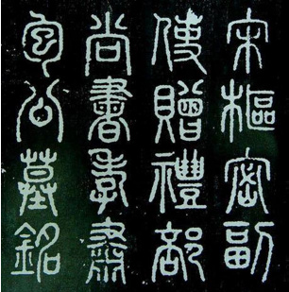
2．隶书
隶书是汉字中常见的一种庄重的字体，书写效果略微宽扁，横画长而直画短，讲究“蚕头雁尾”“一波三折”。它起源于秦朝，在东汉时期达到顶峰，书法界有“汉隶唐楷”之称。代表作有《张迁碑》《曹全碑》等。
隶书的特点：蚕头燕尾，一波三折，古朴典雅。
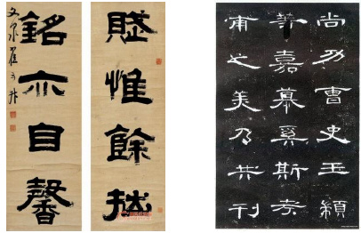
3．楷书
楷书也叫正楷、真书、正书。从隶书逐渐演变而来，更趋简化，形体方正，笔画平直。始于汉末，通行至今。代表作品见下文颜真卿、欧阳询、柳公权、诸遂良等作品。
楷书特点：讲究用笔、笔画分明、结构方正、端庄大气。
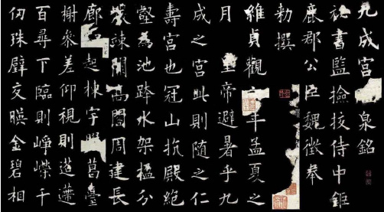
4．行书
行书是在楷书的基础上发展起源的，介于楷书、草书之间的一种字体，是为了弥补楷书的书写速度太慢和草书的难于辨认而产生的。
行书特点：潇洒飘逸、收放结合、疏密得体、行云流水。
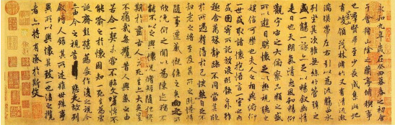
5．草书
草书形成于汉代，是为了书写简便在隶书基础上演变出来的。代表书家有唐代的怀素、张旭等。
草书特点：结构简省、笔画连绵、气势贯通、虚实相生。
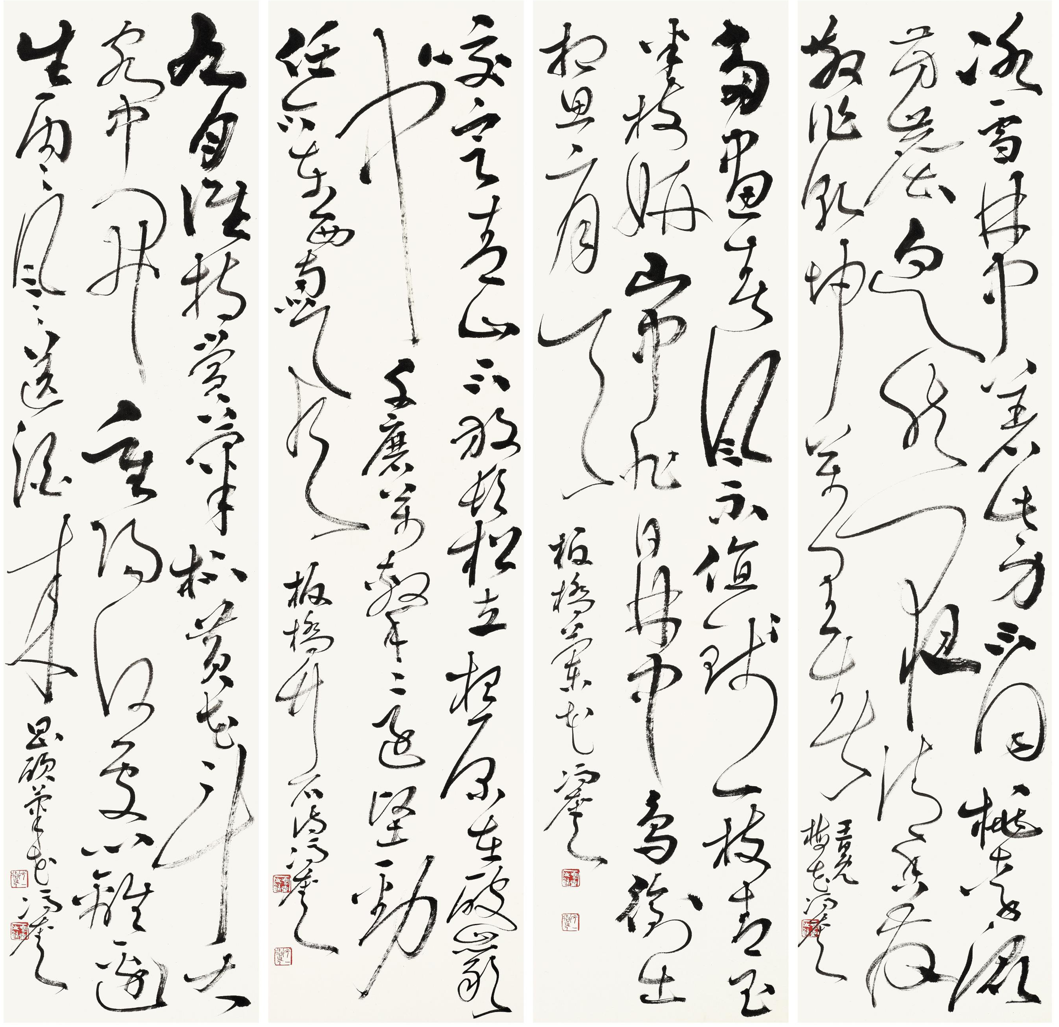
三、著名书法家及代表作品
1．三大行书
中国行书发展历史有三位杰出的书法家，他们是王羲之、颜真卿、苏轼，行书代表作分别是《兰亭序》《祭侄季明文稿》《黄州寒食诗》，誉之为“天下三大行书”。
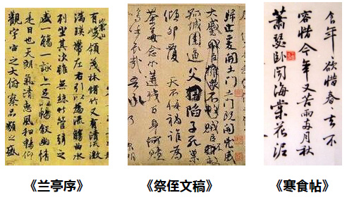
2．唐代四大书法家
唐代四大家分别是：颜真卿、欧阳询、柳公权、诸遂良
颜体书法特点：点画丰厚饱满，结构阔大端正，大气磅礴，雄壮刚强，庄严肃穆。楷书名作《多宝塔碑》《颜勤礼碑》等。行书名作《祭侄文稿》。
柳体书法特点：结构严谨，笔法精妙，笔力挺拔。楷书名作《金刚经刻石》等，行书名作《伏审》《十六日》《辱向帖》等。
欧体书法特点：结构独异，法度严谨，笔力险峻。楷书名作《九成宫醴泉铭》、《兰亭记》等，行书名作《行书千字文》《张翰帖》等。
诸遂良书法特点：线条瘦劲，结字谨严，用笔富于节奏，华丽而不失刚劲。楷书名作《雁塔圣教序碑》《大字阴符经》《孟法师碑》等。
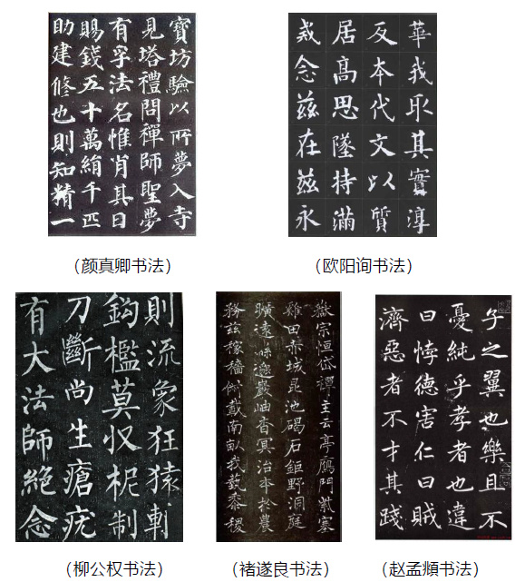
另有一说，“楷书四大家”指的是颜真卿（颜体）、柳公权（柳体）、欧阳询（欧体）、赵孟頫（赵体）。
书法特点：
颜体：端庄雄浑，气势开张，骨力遒劲，气概凛然。
柳体活健苍劲，结构严谨，笔法精妙，笔力挺拔。
欧体结构独异，法度严谨，笔力险峻。
赵体圆润清秀，端正严谨，又不失行书之飘逸娟秀。

